Rūpnieciskās elektroniskās iekārtas
1. Praktiskais darbs „Diožu lietojumi taisngriešanai un nestabilizētos barošanas avotos”
1. Taisngriešana
1.a. Izpētīt vienfāzes vienpusperioda taisngriezi
Dots: transformatora primārā tinuma sprieguma efektīvā vērtība U_{1ef}=230 V un frekvence f=50 Hz; transformatora transformācijas koeficients N=N₁/N₂=10 (kur N₁ ir primārā tinuma vijumu skaits; N₂ ir sekundārā tinuma vijumu skaits); taisngrieža slodzes pretestība R_{sl1}=10 Ω un R_{sl2}=145 Ω. Izmantojiet transformatora idealizēto modeli.
Uzdevumi:
- Izmantojot PSIM datormodelēšanas programmu, iegūt transformatora primārā tinuma sprieguma u₁, transformatora sekundārā tinuma sprieguma u₂ un slodzes sprieguma u_{sl} laika diagrammas pie R_{sl1}=10 Ω.:
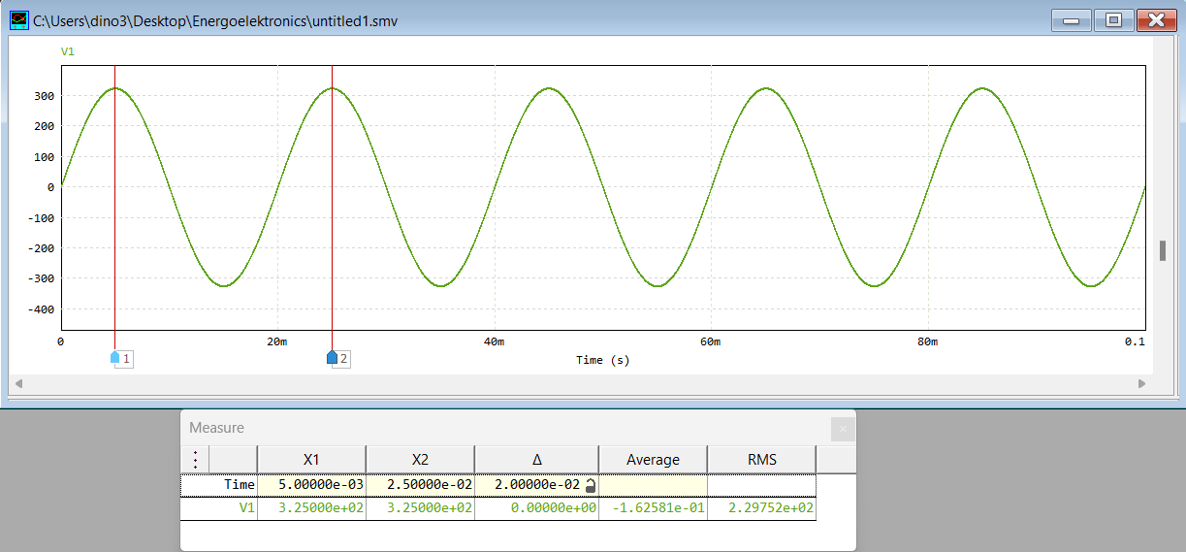
- Transformatora primārā tinuma sprieguma u₁ laika diagramma:

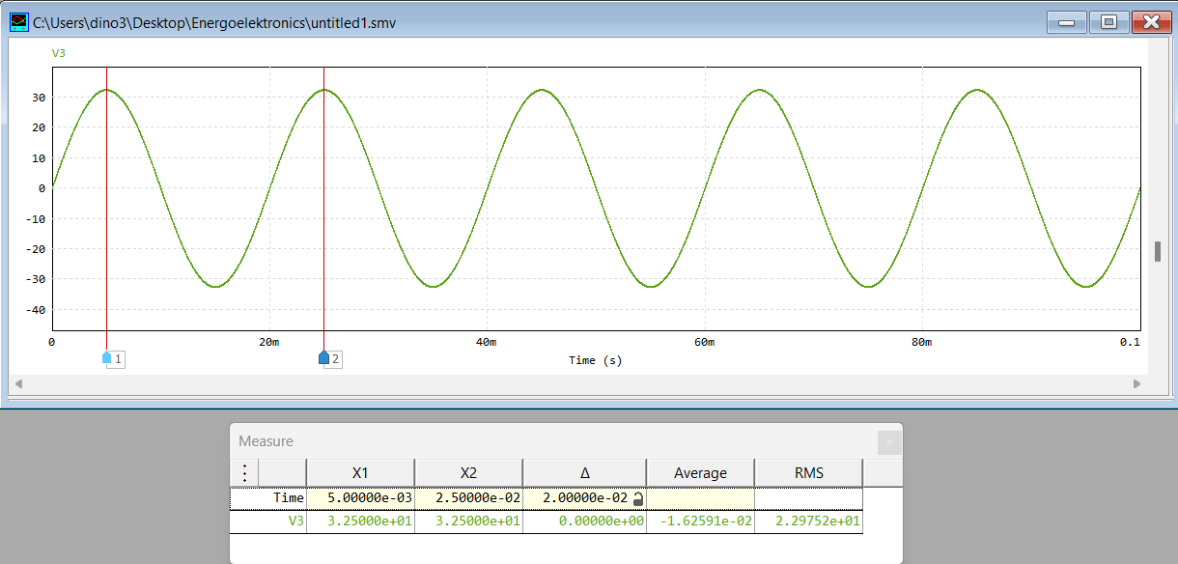
- Transformatora sekundārā tinuma sprieguma u₁ laika diagramma:

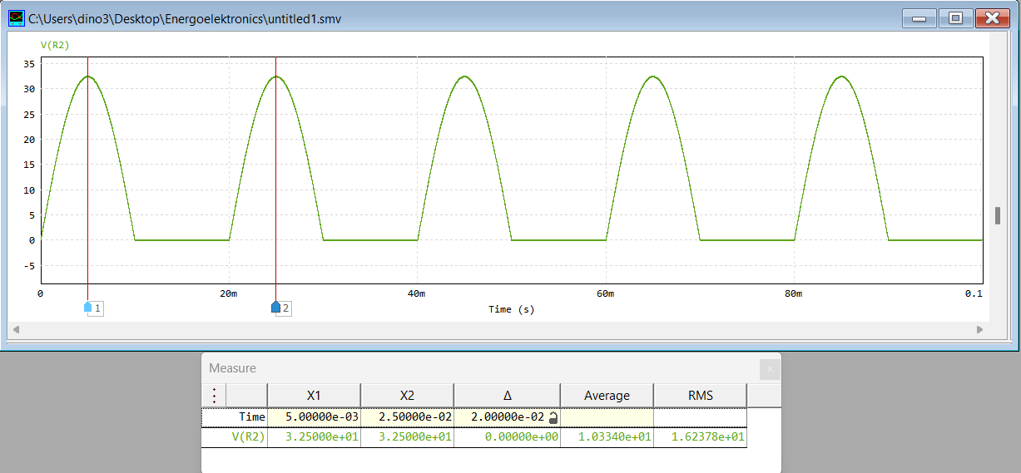
- Slodzes sprieguma u_{sl} laika diagramma pie R_{sl1}=10 Ω
- Izmantojot PSIM datormodelēšanas programmu, aprēķināt transformatora sekundārā tinuma sprieguma efektīvo vērtība U_{2ef}, diodes strāvas maksimālo (I_{Dmax}), vidējo (I_{Dvid}) un efektīvo (I_{Def}) vērtības, slodzes sprieguma vidējo vērtību (U_{slvid}), aktīvo jaudu slodzē P_{sl}, avota pilno jaudu S₁, izejas sprieguma pulsāciju vēzienu U_{pp} un jaudas koeficientu (P₁/S₁) pie divām dažādām R_{sl} (10 un 145 Ω). Aizpildiet tabulu zemāk.
R_{sl} (Ω) | U_{2ef} (V) | I_{Dmax} (A) | I_{Dvid} (A) | I_{Def} (A) | U_{slvid} (V) | P_{sl} (W) | S₁ (VA) | P₁/S₁ | U_{pp} (V)
10 | 22.98 | 3.25 | 0.97 | 1.57 | 10.33 | 26.4 | 37.31 | 0.71 | 32.5
145 | 22.98 | 0.22 | 0.07 | 0.11 | 10.33 | 1.823 | 2.57 | 0.71 | 32.5

1.b. Izpētīt vienfāzes taisngriezi ar transformatora nullpunktu
Dots: transformatora primārā tinuma sprieguma efektīvā vērtība U_{1ef}=230 V; frekvence f=50 Hz; magnētizācijas ind. L_{m}=10H; transformatora transformācijas koef. N=N₁/N_{2,1}=N₁/N_{2,2}=10 (kur N₁ ir primārā tinuma vijumu skaits; N_{2,1} ir augšēja sekundārā tinuma vijumu skaits); taisngrieža slodzes pretestība R_{sl1}=10 Ω un R_{sl2}=145 Ω.
Uzdevumi:
- Izmantojot PSIM datormodelēšanas programmu, iegūt transformatora primārā tinuma sprieguma u₁, abu sekundāro tinumu spriegumu (u_{2,1} un u_{2,2}) un slodzes sprieguma u_{sl} laika diagrammas pie R_{sl1}=10 Ω.
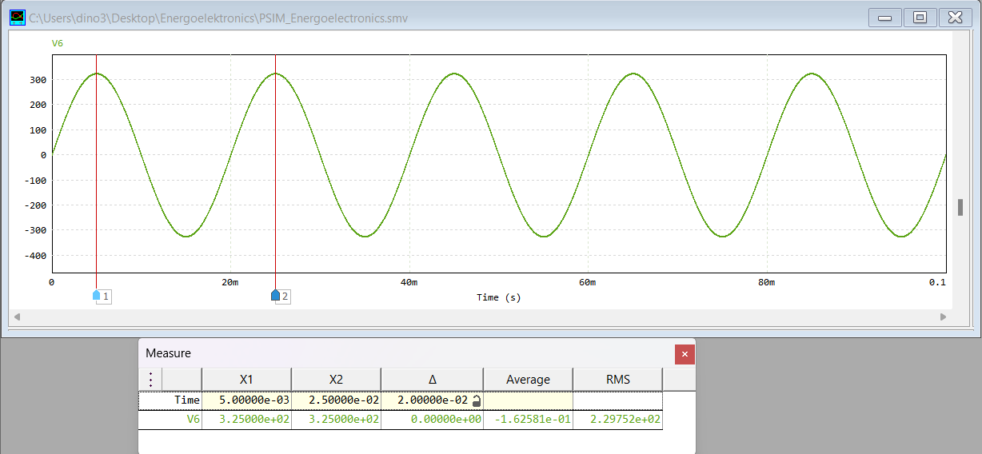
- Transformatora primārā tinuma sprieguma u₁ laika diagramma:
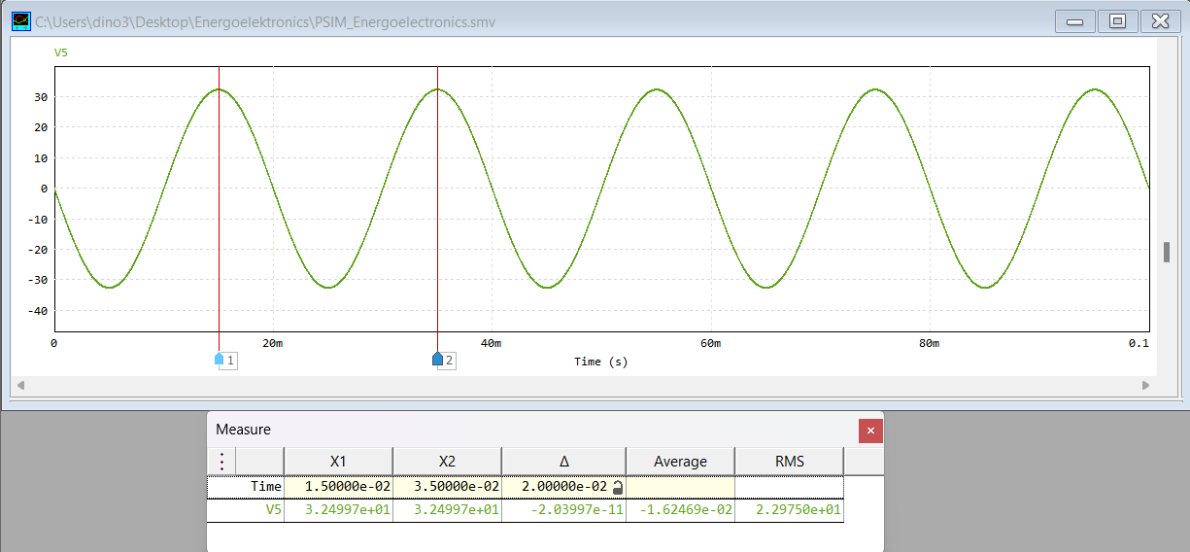
- Sekundāro tinumu spriegumu u_{2,1} laika diagramma:

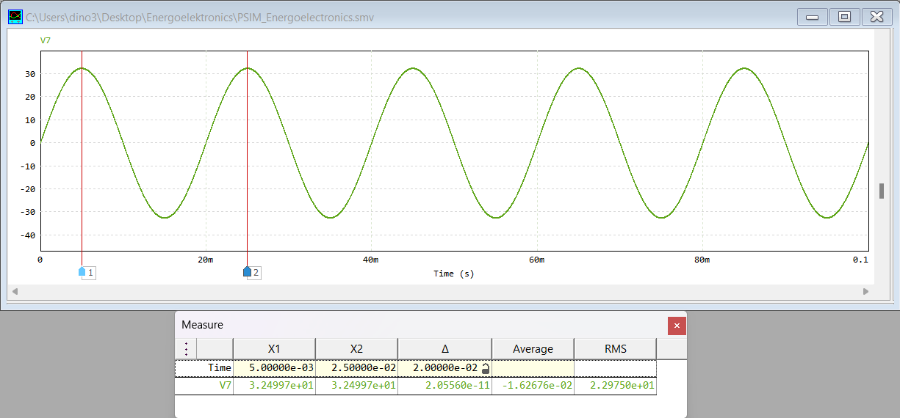
- Sekundāro tinumu spriegumu u_{2,2} laika diagramma:
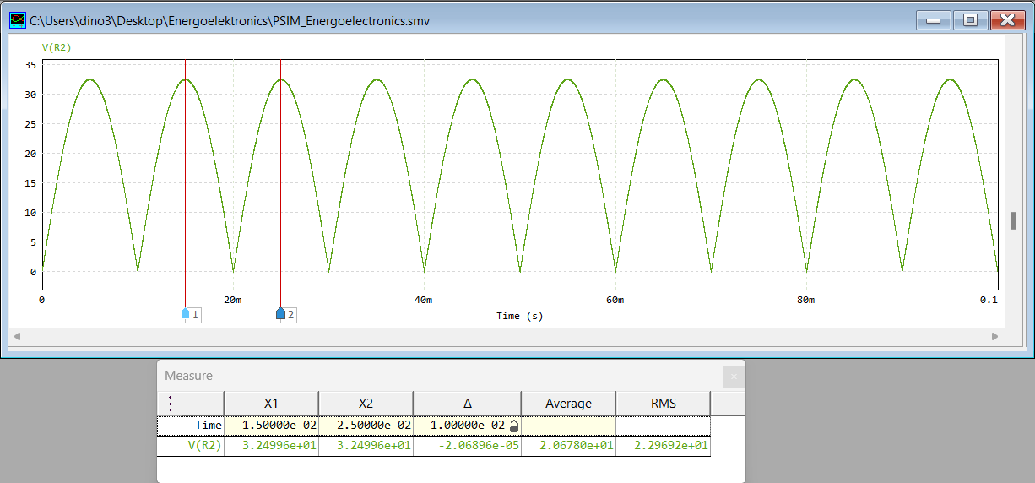
- Slodzes sprieguma u_{sl} laika diagrammas:

- Izmantojot PSIM datormodelēšanas programmu, aprēķināt transformatora augšējā sekundārā tinuma sprieguma efektīvo vērtība U_{2,1ef}, diodes D1 strāvas maksimālo (I_{Dmax}), vidējo (I_{Dvid}) un efektīvo (I_{Def}) vērtības, slodzes sprieguma vidējo vērtību (U_{slvid}), aktīvo jaudu slodzē P_{sl}, avota pilno jaudu S₁, izejas sprieguma pulsāciju vēzienu U_{pp}, jaudas koeficientu (P₁/S₁) pie divām dažādām R_{sl} (10 un 145 Ω). Aizpildiet tabulu zemāk.
R_{sl} (Ω) | U_{2,1ef} (V) | I_{Dmax} (A) | I_{Dvid} (A) | I_{Def} (A) | U_{slvid} (V) | P_{sl} (W) | S₁ (VA) | P₁/S₁ | U_{pp} (V)
10 | 22.98 | 3.25 | 1.03 | 1.62 | 20.68 | 52,83 | 60.27 | 0.88 | 32.5
145 | 22.98 | 0.22 | 0.07 | 0.11 | 20.68 | 3.64 | 29.3 | 0.12 | 32.5

1.c. Izpētīt vienfāzes taisngriešanas tiltu
Dots: transformatora primārā tinuma sprieguma efektīvā vērtība U_{1ef}=230 V un frekvence f=50 Hz; transformatora transformācijas koeficients N=N₁/N₂=10 (kur N₁ ir primārā tinuma vijumu skaits; N₂ ir sekundārā tinuma vijumu skaits); taisngrieža slodzes pretestība R_{sl1}=10 Ω un R_{sl2}=145 Ω. Izmantojiet transformatora idealizēto modeli.
Uzdevumi:
- Izmantojot PSIM datormodelēšanas programmu, iegūt transformatora primārā tinuma sprieguma u₁, transformatora primārā tinuma strāvas i₁, transformatora sekundārā tinuma strāvas i₂, diodes strāvas i_{d} un slodzes sprieguma u_{sl} laika diagrammas pie R_{sl1}=10 Ω.
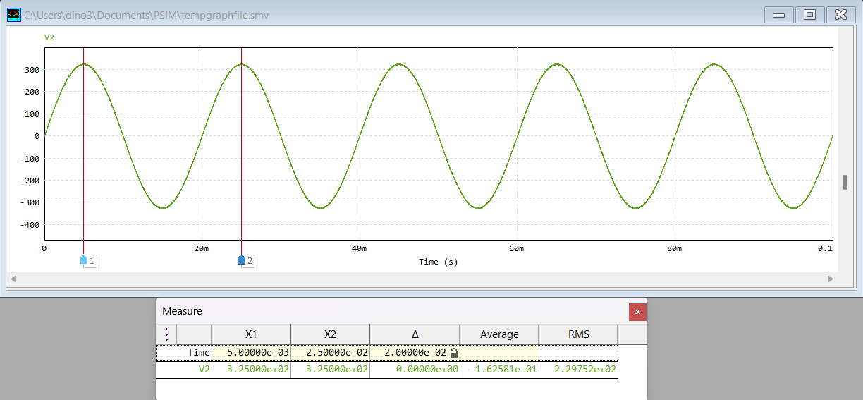
- Transformatora primārā tinuma sprieguma u₁ laika diagramma:
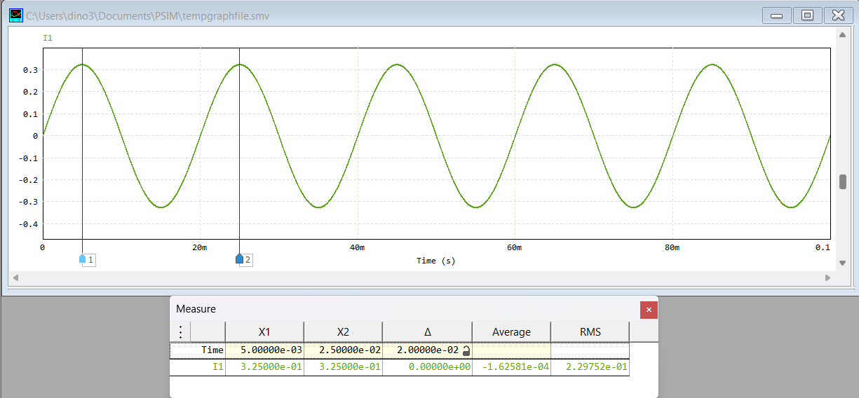
- Transformatora primārā tinuma strāvas i₁ laika diagramma:
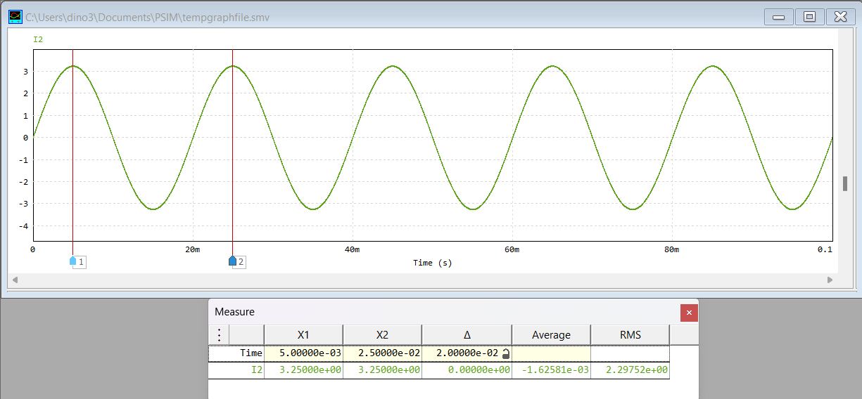
- Transformatora sekundārā tinuma strāvas i₂ laika diagramma:

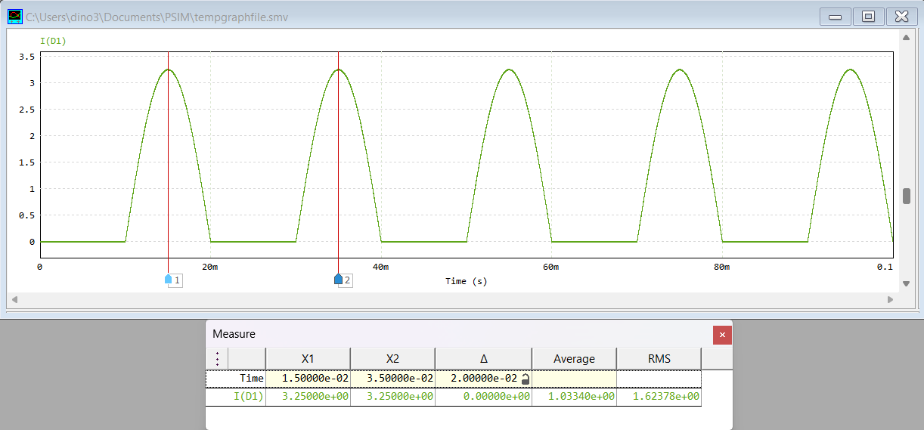
- Diodes strāvas i_{d} laika diagramma:
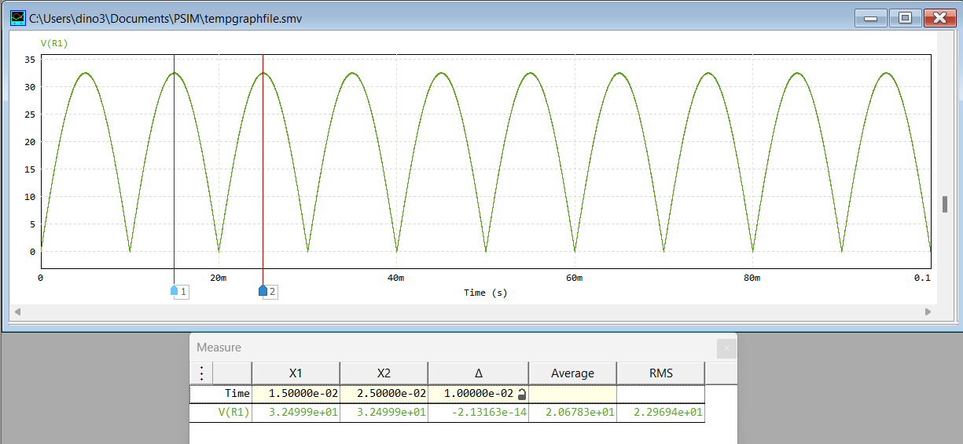
- Slodzes sprieguma u_{sl} laika diagramma pie R_{sl1}=10 Ω:

- Izmantojot PSIM datormodelēšanas programmu, aprēķināt transformatora sekundārā tinuma sprieguma efektīvo vērtību U_{2ef}, diodes strāvas maksimālo (I_{Dmax}), vidējo (I_{Dvid}) un efektīvo (I_{Def}) vērtības, slodzes sprieguma vidējo vērtību (U_{slvid}), aktīvo jaudu slodzē P_{sl}, avota pilno jaudu S₁, izejas sprieguma pulsāciju vēzienu U_{pp} un jaudas koeficientu (P₁/S₁) pie divām dažādām R_{sl} (10 un 145 Ω). Aizpildiet tabulu zemāk.
R_{sl} (Ω) | U_{2ef} (V) | I_{Dmax} (A) | I_{Dvid} (A) | I_{Def} (A) | U_{slvid} (V) | P_{sl} (W) | S₁ (VA) | P₁/S₁ | U_{pp} (V)
10 | 22.98 | 3.25 | 1.03 | 1.62 | 20.68 | 52,84 | 52,79 | 1.001 | 32.5
145 | 22.98 | 0.22 | 0.07 | 0.11 | 20.68 | 3.646 | 3.641 | 1.001 | 32.5

1.d. Izpētīt 3-fāzu taisngriešanas tiltu
Dots: 3-fāzu avota līnijas sprieguma efektīvā vērtība U_{līnef}=400 V un frekvence f=50 Hz; 3-fāzu transformatora transformācijas koeficients N=10; transformatora magnētizācijas induktivitāte 10 H; taisngrieža slodzes pretestība R_{sl1}=10 Ω un R_{sl2}=145 Ω.
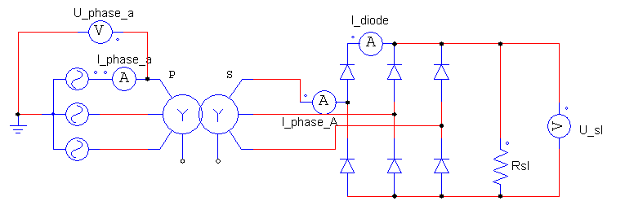
Uzdevumi:
- Izmantojot PSIM datormodelēšanas programmu, iegūt avota fāzes sprieguma u_{phase_a}, avota fāzes strāvas i_{phase_a}, transformatora sekundārā tinuma fāzes strāvas i_{phase_A}, diodes strāvas i_{diode} un slodzes sprieguma u_{sl} laika diagrammas pie R_{sl1}=10 Ω.
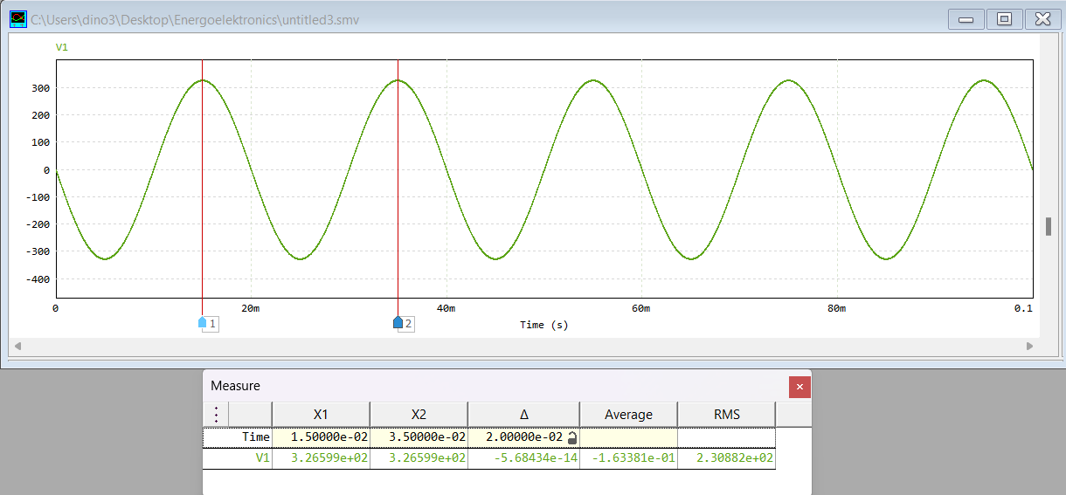
- Avota fāzes sprieguma u_{phase_a} laika diagramma:
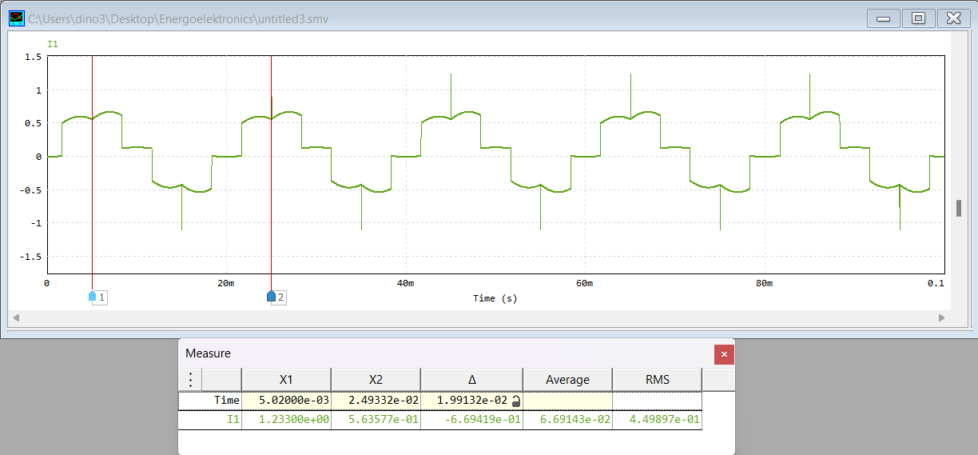
- Svota fāzes strāvas i_{phase_a} laika diagramma:

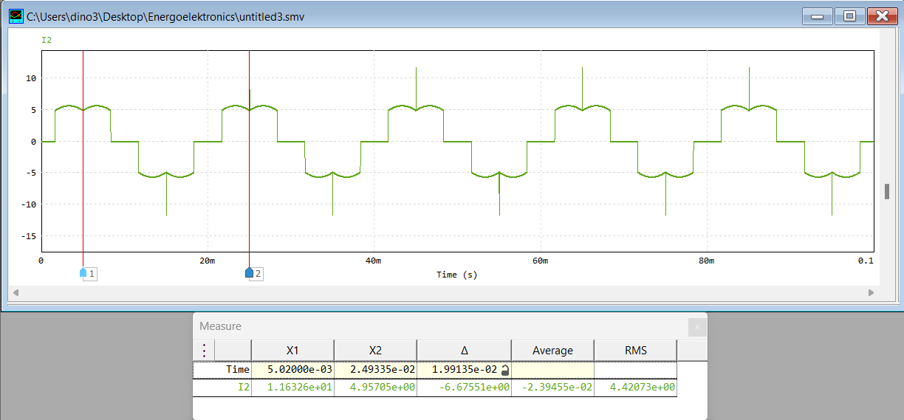
- Transformatora sekundārā tinuma fāzes strāvas i_{phase_A} laika diagramma:
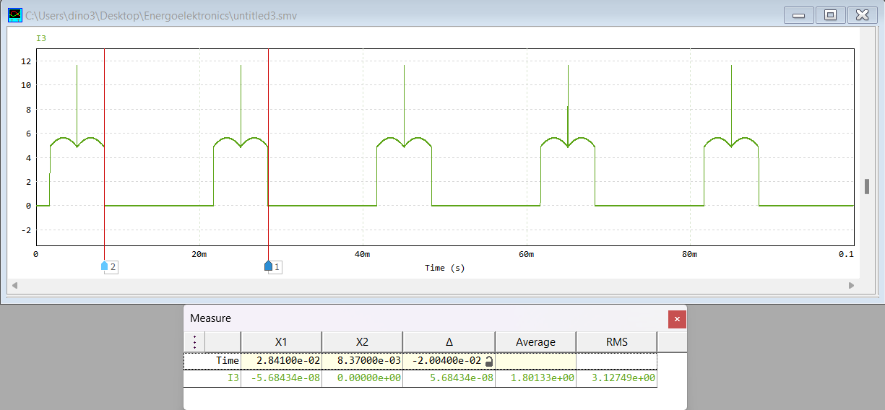
- Diodes strāvas i_{diode} laika diagramma:
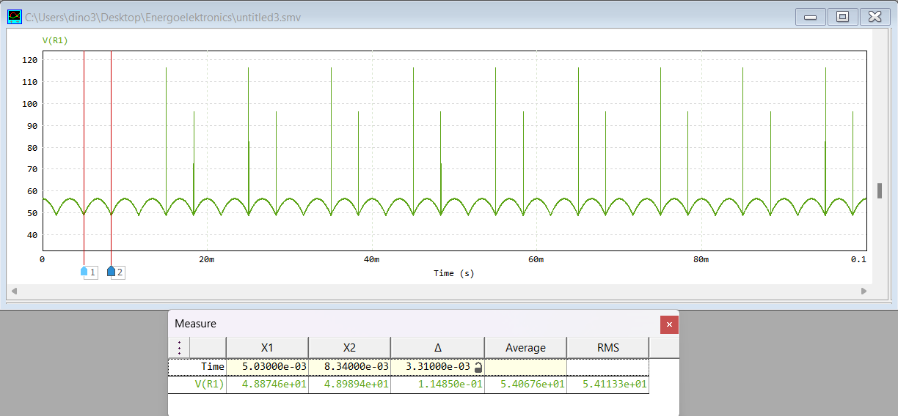
- Slodzes sprieguma u_{sl} laika diagrammas pie R_{sl1}=10 Ω laika diagramma:

- Izmantojot PSIM datormodelēšanas programmu, aprēķināt diodes strāvas maksimālo (I_{Dmax}), vidējo (I_{Dvid}) un efektīvo (I_{Def}) vērtības, slodzes sprieguma vidējo vērtību (U_{slvid}), aktīvo jaudu slodzē P_{sl}, izejas sprieguma pulsāciju vēzienu U_{pp} un avota jaudas koeficientu pie divām dažādām R_{sl} (10 un 145 Ω). Aizpildiet tabulu zemāk.
R_{sl} (Ω) | I_{Dmax} (A) | I_{Dvid} (A) | I_{Def} (A) | U_{slvid} (V) | P_{sl} (W) | P₁/S₁ | U_{pp} (V)
10 | 5.65 | 1.81 | 3.13 | 54.07 | 295 | 0.94 | 7.58
145 | 0.39 | 0.12 | 0.22 | 54.04 | 20.28 | 0.32 | 7.55

Jautājumi:
- Kādam slēgumam ir vismazākais slodzes sprieguma pulsāciju vēziens?
- Vismazākais pulsāciju vēziens būs 3-fāzu taisngrieža shēmai. 3-fāzu taisngriezis dod vismazāko pulsāciju vēzienu, jo pulsāciju frekvence ir šajā shēma ir ap 300 Hz, kas nodrošina daudz vienmērīgāku līdzspriegumu.
- Kādam slēgumam (ar rezistīvo slodzi) ir vislielākais jaudas koeficients?
- Vienfāzes tainsgriežu tiltim ir vislielākais jaudas koeficients.
2. Nestabilizēti barošanas avoti ar kapacitīvo filtru
2.a. Nestabilizēts barošanas avots ar vienfāzes vienpusperioda taisngriezi un kapacitīvo filtru
Dots: transformatora primārā tinuma sprieguma efektīvā vērtība U_{1ef}=230 V un frekvence f=50 Hz; transformatora transformācijas koeficients N=N₁/N₂=10 (kur N₁ ir primārā tinuma vijumu skaits; N₂ ir sekundārā tinuma vijumu skaits); slodzes pretestība R_{sl1}=10 Ω, R_{sl2}=145 Ω un R_{sl3}=560 Ω; filtrējošā kondensatora kapacitāte C_{out1}=47 µF un C_{out2}=470 µF. Izmantojiet transformatora idealizēto modeli.

Uzdevumi:
- Izmantojot PSIM datormodelēšanas programmu, iegūt transformatora primārā tinuma sprieguma u₁ un slodzes sprieguma u_{sl} laika diagrammas pie R_{sl1}=145 Ω un C_{out1}=47 µF; pie R_{sl2}=145 Ω un C_{out2}=470 µF.
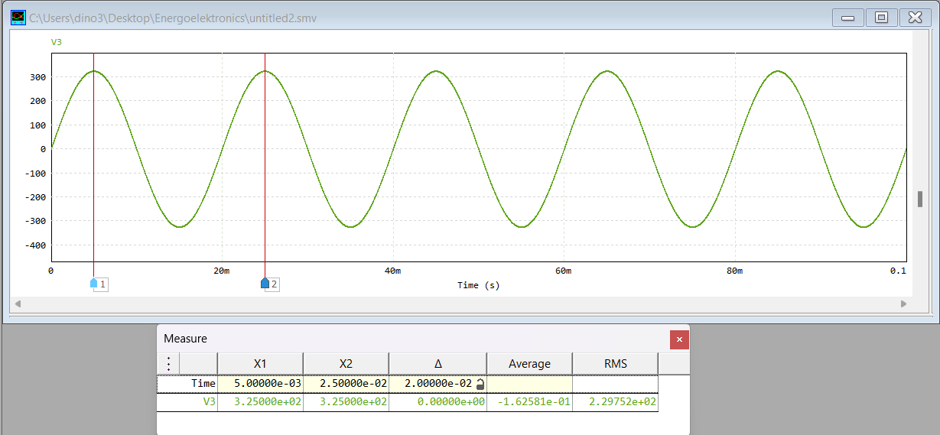
- Transformatora primārā tinuma sprieguma u₁ pie R_{sl1}=145 Ω un C_{out1}=47 µF laika diagrammas:

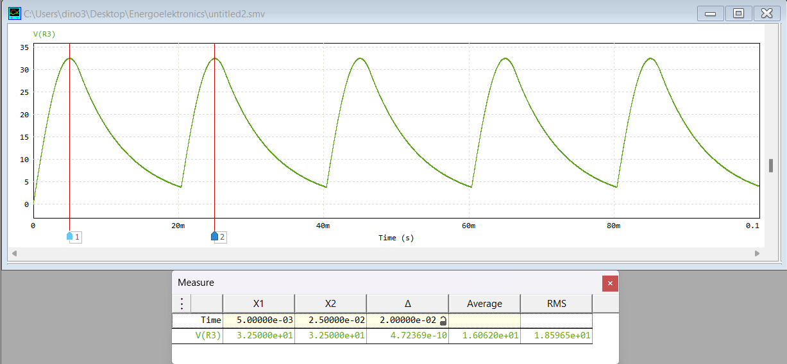
- Slodzes sprieguma u_{sl} laika diagrammas pie R_{sl1}=145 Ω un C_{out1}=47 µF laika diagrammas:
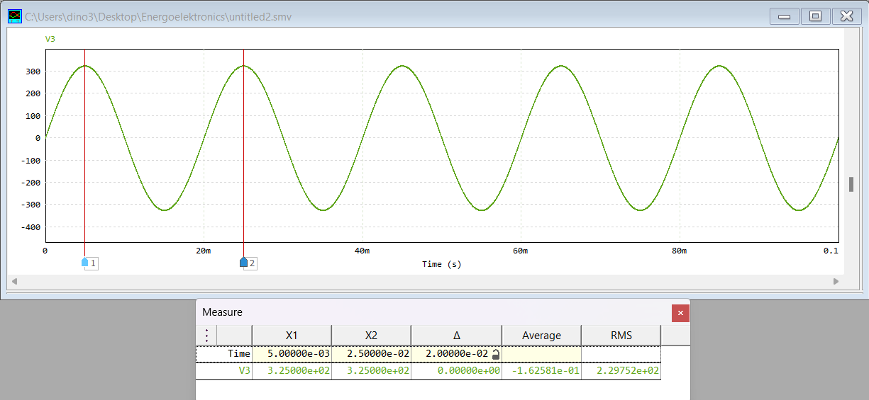
- Transformatora primārā tinuma sprieguma u₁ pie R_{sl2}=145 Ω un C_{out2}=470 µF laika diagrammas:
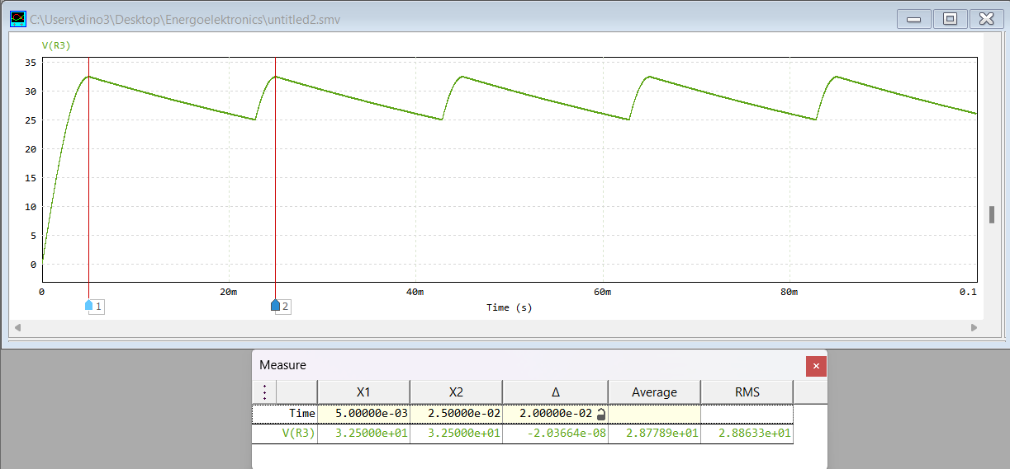
- Slodzes sprieguma u_{sl} laika diagrammas pie R_{sl2}=145 Ω un C_{out2}=470 µF laika diagrammas:
- Izmantojot PSIM datormodelēšanas programmu, aprēķināt slodzes sprieguma vidējo vērtību (U_{slvid}), izejas sprieguma pulsāciju vēzienu U_{pp} un jaudas koeficientu (P₁/S₁) pie dažādām R_{sl} (10, 145 un 560 Ω) un dažādām filtrējošā kondensatora kapacitātēm C_{out}. Aizpildiet tabulas zemāk.
 | U_{slvid} (V) | U_{pp} (V) | P₁/S₁
C_{out1}=47 µF; R_{sl2}=145 Ω | 16.06 | 28.71 | 0.47
C_{out2}=470 µF; R_{sl2}=145 Ω | 28.78 | 7.44 | 0.38

 | U_{slvid} (V) | U_{pp} (V)
C_{out2}=470 µF; R_{sl1}=10 Ω | 14 | 30.9
C_{out2}=470 µF; R_{sl2}=145 Ω | 28.78 | 7.44
C_{out2}=470 µF; R_{sl3}=560 Ω | 31.39 | 2.24

2.b. Nestabilizēts barošanas avots ar vienfāzes tiltu un kapacitīvo filtru
Dots: transformatora primārā tinuma sprieguma efektīvā vērtība U_{1ef}=230 V un frekvence f=50 Hz; transformatora transformācijas koeficients N=N₁/N₂=10; slodzes pretestība R_{sl1}=10 Ω, R_{sl2}=145 Ω un R_{sl3}=560 Ω; filtrējošā kondensatora kapacitāte C_{out1}=47 µF un C_{out2}=470 µF. Izmantojiet transformatora idealizēto modeli.
Uzdevumi:
- Izmantojot PSIM datormodelēšanas programmu, iegūt transformatora primārā tinuma sprieguma u₁, transformatora primārā tinuma strāvas i₁ un slodzes sprieguma u_{sl} laika diagrammas pie R_{sl1}=145 Ω un C_{out1}=47 µF; pie R_{sl2}=145 Ω un C_{out2}=470 µF.
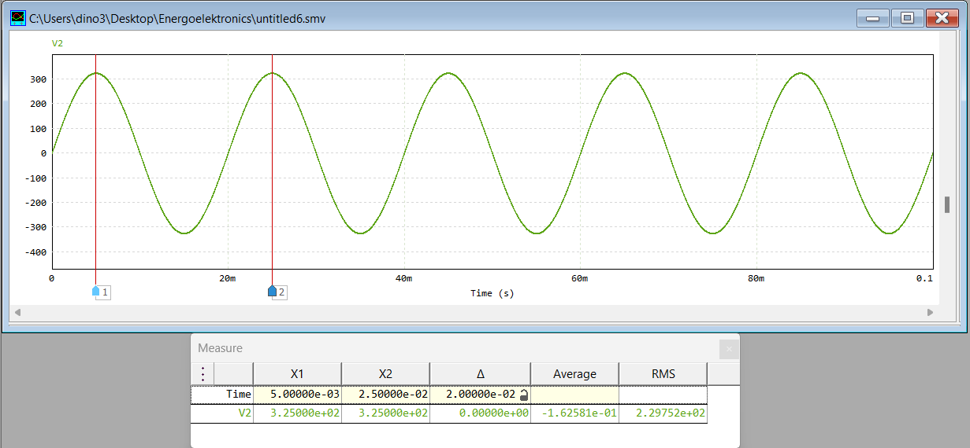
- Transformatora primārā tinuma sprieguma u₁ laika diagramma pie R_{sl1}=145 Ω un C_{out1}=47 µF:
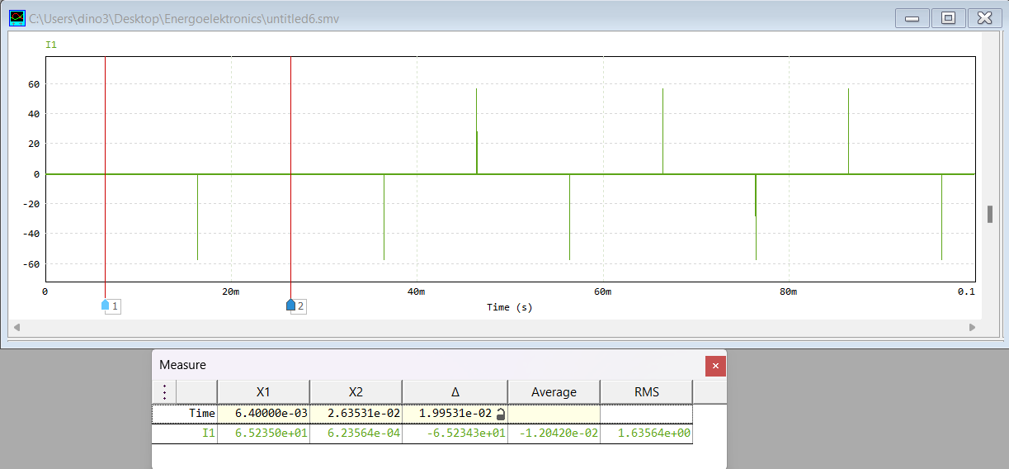
- Transformatora primārā tinuma strāvas i₁ laika diagramma pie R_{sl1}=145 Ω un C_{out1}=47 µF:

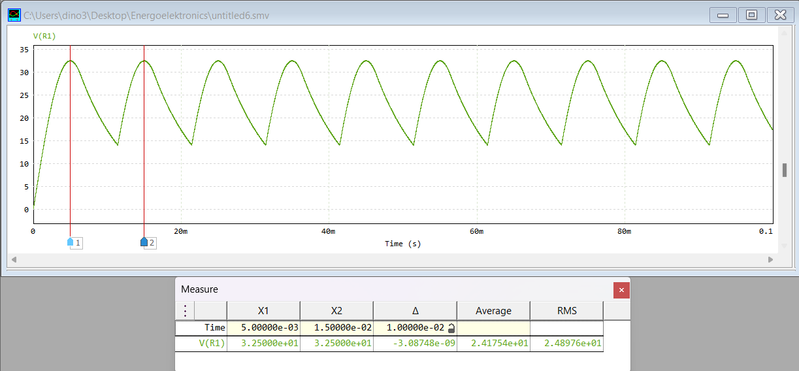
- Slodzes sprieguma u_{sl} laika diagramma pie R_{sl1}=145 Ω un C_{out1}=47 µF:
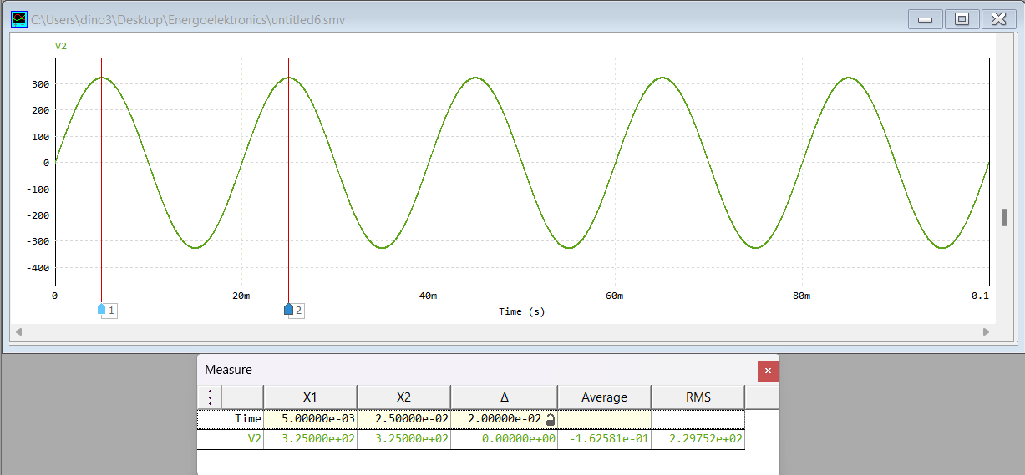
- Transformatora primārā tinuma sprieguma u₁ laika diagramma pie R_{sl1}=145 Ω un C_{out1}=470 µF:

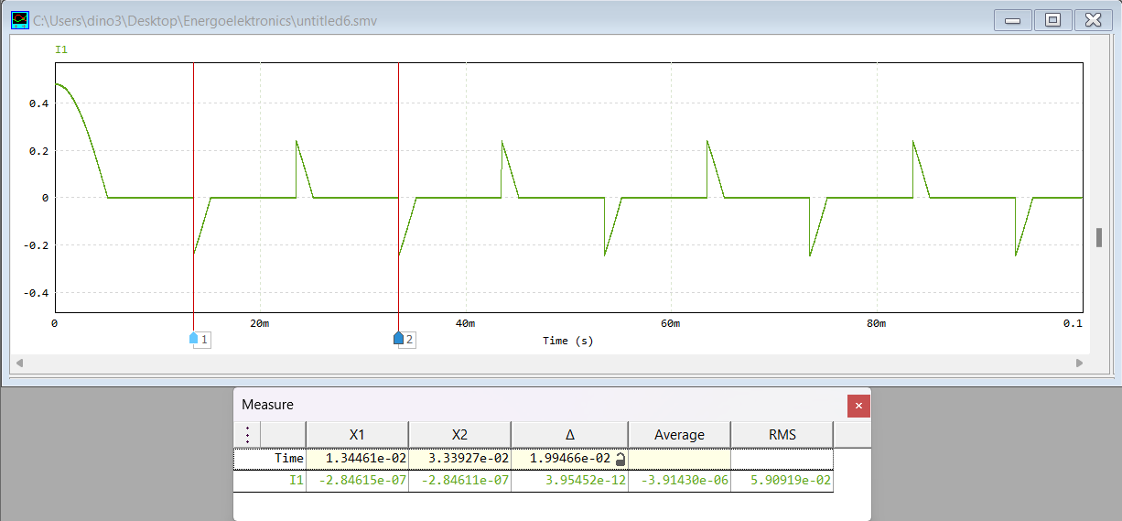
- Transformatora primārā tinuma strāvas i₁ laika diagramma pie R_{sl1}=145 Ω un C_{out1}=470 µF:

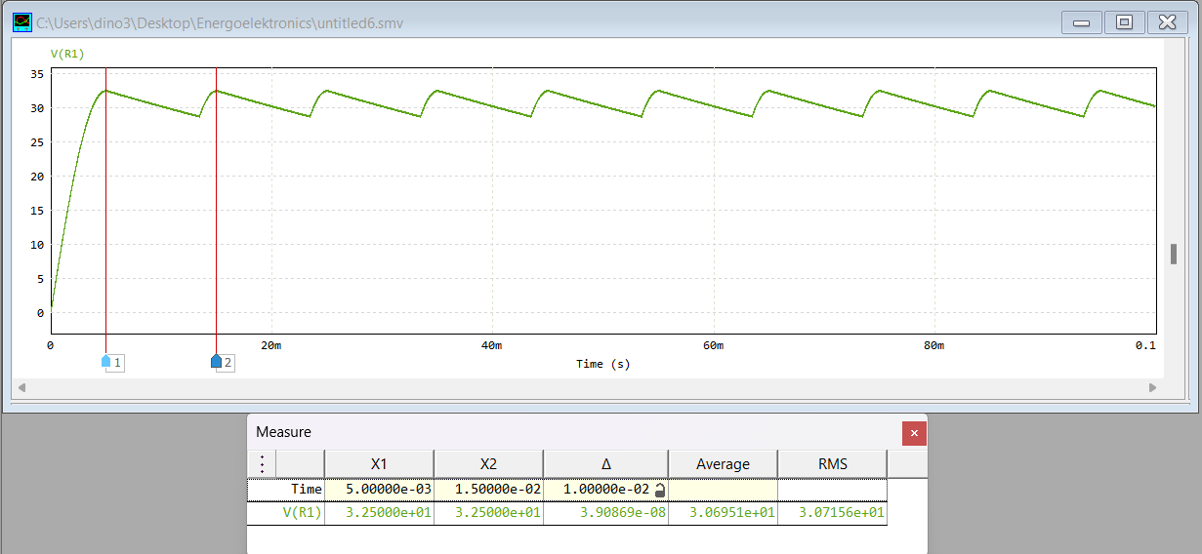
- Slodzes sprieguma u_{sl} laika diagramma pie R_{sl1}=145 Ω un C_{out1}=470 µF:
- Izmantojot PSIM datormodelēšanas programmu, aprēķināt slodzes sprieguma vidējo vērtību (U_{slvid}), izejas sprieguma pulsāciju vēzienu U_{pp} un jaudas koeficientu (P₁/S₁) pie dažādām R_{sl} (10, 145 un 560 Ω) un dažādām filtrējošā kondensatora kapacitātēm C_{out}. Aizpildiet tabulas zemāk.
 | U_{slvid} (V) | U_{pp} (V) | P₁/S₁
C_{out1}=47 µF; R_{sl2}=145 Ω | 24.18 | 18.42 | 0.05
C_{out2}=470 µF; R_{sl2}=145 Ω | 30.7 | 3.76 | 0.48

 | U_{slvid} (V) | U_{pp} (V)
C_{out2}=470 µF; R_{sl1}=10 Ω | 22.98 | 21.49
C_{out2}=470 µF; R_{sl2}=145 Ω | 30.7 | 3.76
C_{out2}=470 µF; R_{sl3}=560 Ω | 31.94 | 1.11

Jautājumi:
- Kādam slēgumam ir vismazākais slodzes sprieguma pulsāciju vēziens (pie vienāda R_{sl} un C_{out})?
- Vienfāzes tilta taisngriezim ar kapacitīvo filtru ir mazāks pulsāciju vēziens nekā viencikla taisngriezim. Tilta taisngriezis taisno abas sinusoīdas pusperiodus, kas dod mazāku pulsāciju vēzienu.
- Pieaugot filtrējošā kondensatora kapacitātei, slodzes sprieguma vēziens palielinās vai samazinās?
- Samazinās, jo lielāka kapacitāte nozīmē lielāku uzkrāto lādiņu un labāku sprieguma izlīdzināšanu, kas mazina pulsācijas.
- Pieaugot slodzes pretestībai, slodzes sprieguma vēziens palielinās vai samazinās?
- Samazinās, jolielāka pretestība nozīmē mazāku strāvas patēriņu, tāpēc kondensators lēnāk izlādējas, samazinot pulsāciju vēzienu.
- Vai taisngriežiem ar izejas kapacitīviem filtriem avota jaudas koeficients lielāks vai mazāks taisngriežiem bez kapacitīva filtra?
- Mazāks, jo kapacitīvais filtrs izraisa impulsveida strāvas patēriņu no tīkla, kas palielina harmonisko kropļojumu un samazina jaudas koeficientu.

Secinājums:
Analizējot un simulējot dažādas taisngriežu shēmas PSIM programmā, novēroju, kā kapacitīvais filtrs ietekmē slodzes spriegumu un sistēmas darbību. Pamatojoties uz iegūtajiem rezultātiem, var izcelt tā priekšrocības un trūkumus atkarībā no pielietojuma:
- Priekšrocības:
- Mazāks sprieguma pulsāciju vēziens:
  - Kapacitīvais filtrs izlīdzina līdzspriegumu, samazinot sprieguma svārstības, kas ir svarīgi elektroniskajām iekārtām.

- Stabilāks barošanas spriegums:
  - Nodrošina stabilāku spriegumu slodzei, kas ir svarīgi jutīgām elektroniskām ierīcēm

- Laba efektivitāte zemās jaudas slodzēs:
  - Filtrs labi darbojas, ja slodzes strāva nav pārāk liela, jo kondensators var saglabāt pietiekamu enerģijas rezervi starp taisngrieža impulsiem.
- Trūkumi:
- Samazina jaudas koeficientu:
- Kapacitīvie filtri izraisa impulsveida strāvas patēriņu no elektrotīkla, kas samazina jaudas koeficientu un rada harmoniskos traucējumus.

- Liels uzlādes strāvas pīķis:
- Kad kondensators sāk lādēties, tas īslaicīgi patērē ļoti lielu strāvu, kas var radīt slodzi transformatoram un taisngriezim.

Pamatojoties uz tiem, kapacitīvie filtri ir plaši izmantoti dažādās elektronikas ierīcēs, kur nepieciešams stabils līdzspriegums, piemēram, datoru barošanas blokos, audio pastiprinātājos un LED blokos

